13.05.2020 Informatyka, kl. VIA
31. Temat: Czar szkolnych lat – przygotowanie pamiątkowego obrazu.
Cele lekcji:
Dzisiaj nauczymy się:

- jak zmniejszyć rozmiar zdjęcia
- zainstalujesz program IrfanView

Czego będziesz potrzebować do tej lekcji?
- chęć do nauki:)
- laptop/komputer
- dostęp do Internetu i przeglądarki internetowej
- ewentualnie wsparcie rodzeństwa lub innego członka rodziny, który zna pomoże Ci w obsłudze sprzętu i Internetu.
ZAKRES REALIZACJI PODSTAWY PROGRAMOWEJ: II.3a, II.4

Za tydzień dokonamy przeróbki i fotomontażu kolejnego zdjęcia – wykonamy efekt typu Polaroid.
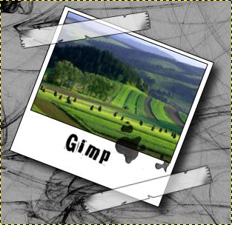

Dzisiaj przygotujemy zdjęcie, które będzie potrzebne na kolejnej lekcji – za tydzień. Może to być krajobraz, postać, itp., oraz zainstalujemy program, który pomoże nam w zmniejszaniu zdjęcia.
- Pobierz i zainstaluj program IrfanView z linku:
https://www.irfanview.com/
wersja 32-bit jest dla starszych komputerów, wersja 64-bit dla nowszych (musisz wypróbować która da się zainstalować na Twoim komputerze).
- Wyszukaj lub wykonaj (aparatem, smartphonem) dowolne zdjęcie.
- Dokonaj zmniejszenia zdjęcia wg. instrukcji:
https://drive.google.com/file/d/1jA1HJw2wurq88AemDEJ7LOoFtu79dmDG/view?usp=sharing
Uwaga – kiedy wpisujemy nowy rozmiar zdjęcia w jednym okienku, to w drugim ustawia się on automatycznie. Wybierz takie wymiary aby zbliżone były do wymiarów 200x140. Nic nie szkodzi jeżeli będą ciut za duże lub za małe.
Zmniejszone zdjęcie zapisz na swoim komputerze – będzie potrzebne za tydzień.
Jeżeli używasz innego programu graficznego, w którym można zmienić rozmiar zdjęcia to nie musisz instalować programu IrfanView.

Czas wykonania zadania 1 tydzień.

